

Cahier des Charges

Table des matières

CONTEXTE 3

SOCIÉTÉ CLIENTE 3

OBJECTIFS 3

OBJECTIFS OPTIONNELS 3

PUBLIC CIBLE 3

PRÉSENTATION DE L’ÉQUIPE 4

DESCRIPTION FONCTIONNELLE ET TECHNIQUE 5

CAS D’UTILISATION 5

MAQUETTES 8

CONTRAINTES TECHNIQUES 9

TECHNOLOGIES ET LOGICIELS 9

NAVIGATEURS SUPPORTÉS 9

DISPONIBILITÉ DU PRODUIT 9

PRESTATIONS ATTENDUES ET METHODOLOGIE DE SUIVI 10

PRESTATIONS ATTENDUES 10

MÉTHODOLOGIE DE SUIVI 10

TARIFS 11

CONTACTS 11

# CONTEXTE

## SOCIÉTÉ CLIENTE

La société cliente est une PME gérant le support informatique des clients

L’entreprise cliente possède également un Product Owner, qui se chargera de prendre les décisions concernant le produit pour l’entreprise.

## OBJECTIFS

Un site internet proposant de centraliser tous les cas de support et d’optimiser le temps de travail des collaborateurs responsables de prendre les appels téléphoniques.

Avoir un tableau de bord Indiquant les nombres de cas ainsi que leurs statuts en cours.

Documenter les solutions qui ont pu être trouvées afin d’alimenter une base de connaissances communes.

Permettre aux clients de pouvoir être informés par email des avancées sur leur demande de support.

## OBJECTIFS OPTIONNELS

* Permettre aux clients d’ouvrir de nouveaux tickets.
* Plusieurs langages disponibles.

## PUBLIC CIBLE

Toutes les personnes allant sur le site de support informatique seront potentiellement amenées à utiliser le système de ticketing.

## PRÉSENTATION DE L’ÉQUIPE



**Fernandes-Pinheiro Vaucher Masson  
Luís-Pedro Kevin Fabien  
PDG & Scrum Master Responsable Documentation Responsable Logiciel**

Nous sortons tous les trois du Centre Professionnel du Nord Vaudois.  
A la sortie de notre formation, nous avons décidé d’ouvrir une entreprise ensemble car avec nos talents réunis, nous sommes en mesure de gérer des projets informatiques et d’autres demandes.

# DESCRIPTION FONCTIONNELLE ET TECHNIQUE

## CAS D’UTILISATION

|  |  |
| --- | --- |
| Identifiant | TCK0001 |
| En tant que | Utilisateur |
| Je veux | Voir les cas et leurs statuts |
| Pour | Résoudre un problème |
| Priorité | M |

| Action | Condition particulière | Réaction |
| --- | --- | --- |
| Ouvrir le navigateur |  | Le navigateur internet s’ouvre |
| Entrer l’adresse du site |  | Le site charge et affiche la page d’accueil |
|  |  | Les cas et leur status sont affichés |

|  |  |
| --- | --- |
| Identifiant | TCK0002 |
| En tant que | Utilisateur |
| Je veux | Faire une demande de support |
| Pour | Résoudre un problème |
| Priorité | M |

| Action | Condition particulière | Réaction |
| --- | --- | --- |
| Ouvrir le navigateur |  | Le navigateur internet s’ouvre |
| Entrer l’adresse du site |  | Le site charge et affiche la page d’accueil |
| Cliquer sur « Vous ne trouvez pas de réponse à votre question ? » |  | Le formulaire s’affiche |
| Remplir le formulaire et l’envoyer |  | Le formulaire est envoyé par mail au support, et la page accueil s’affiche. |

|  |  |
| --- | --- |
| Identifiant | TCK0003 |
| En tant que | Utilisateur |
| Je veux | Faire une demande de support en live |
| Pour | Résoudre un problème |
| Priorité | S |

| Action | Condition particulière | Réaction |
| --- | --- | --- |
| Ouvrir le navigateur |  | Le navigateur internet s’ouvre |
| Entrer l’adresse du site |  | Le site charge et affiche la page d’accueil |
| Cliquer sur l’icône de message en bas à droite |  | Une petite fenêtre s’ouvre |
|  |  | Le bot pose des questions |
| Répondre aux questions |  |  |
|  | Solution non trouvée par le bot | Ouvre un live chat avec le support |

## MAQUETTES

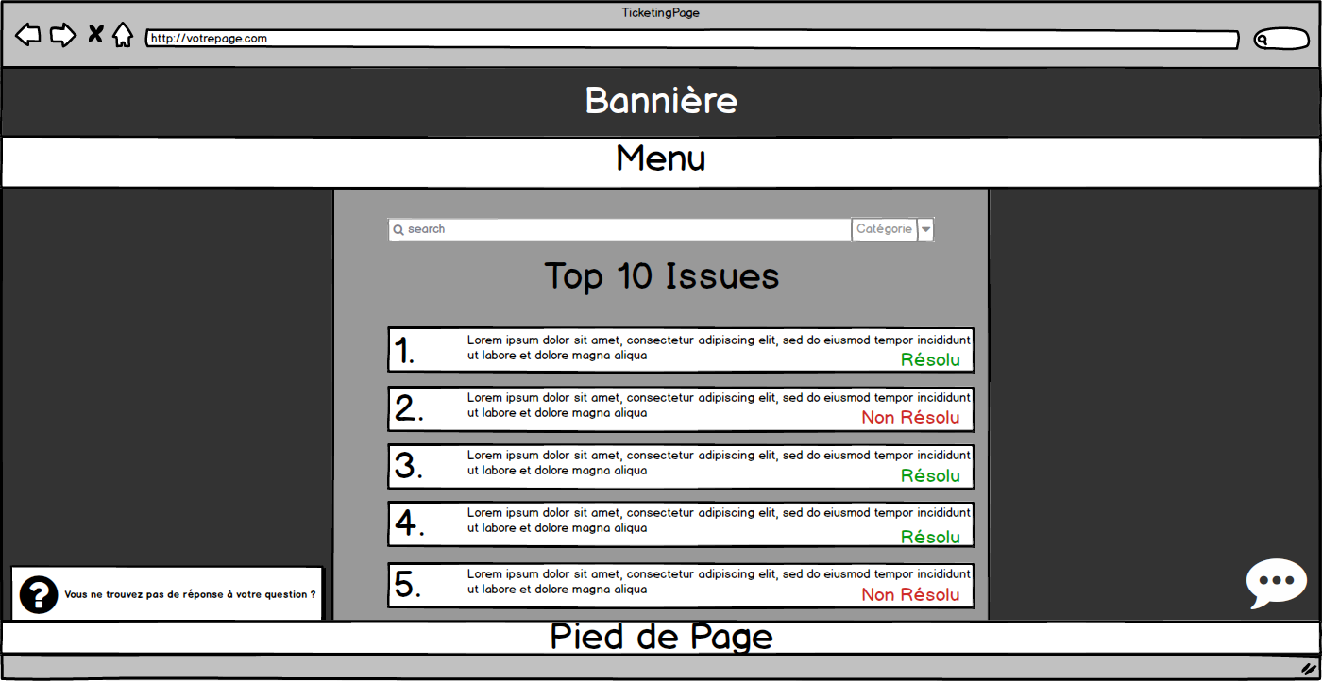

**Maquette de l’accueil du site internet, avec une page recensant les 10 cas les plus communs afin de permettre de résoudre la plupart des problèmes sans nécessiter de ticket.**

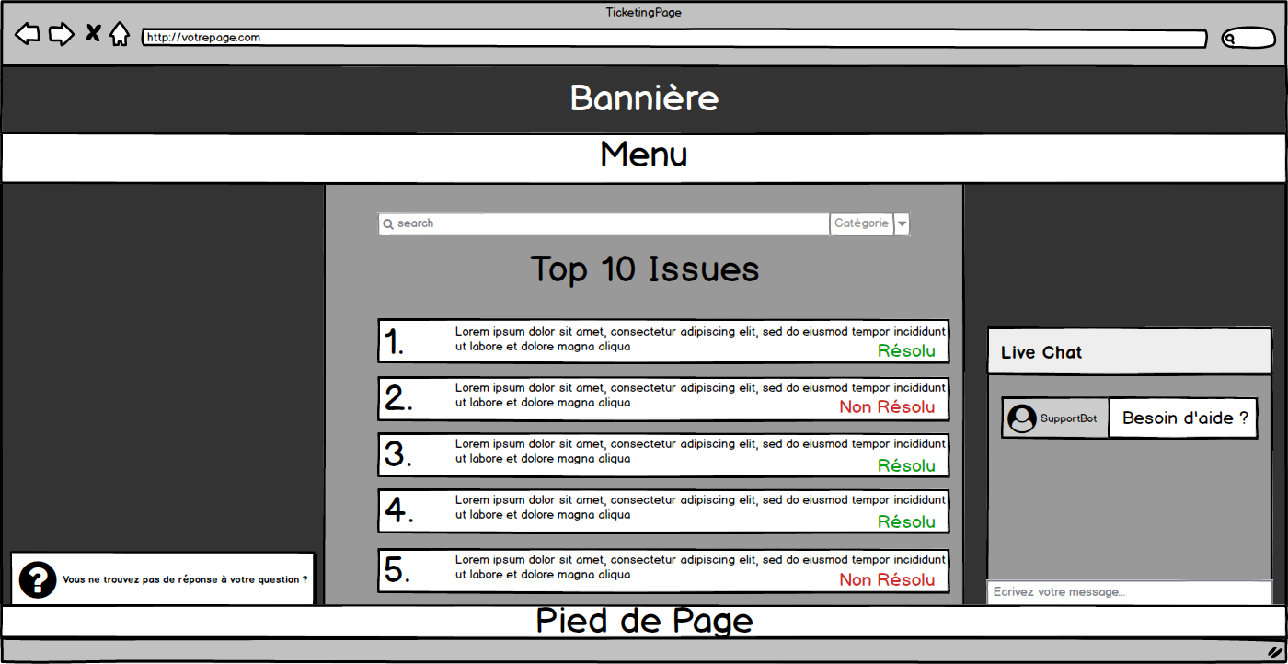

**Maquette de l’ouverture du live chat, permettant de discuter avec soit un membre de l’équipe, soit un robot selon l’heure, le robot effectuant le même travail mais moins complet qu’un membre de l’équipe.**

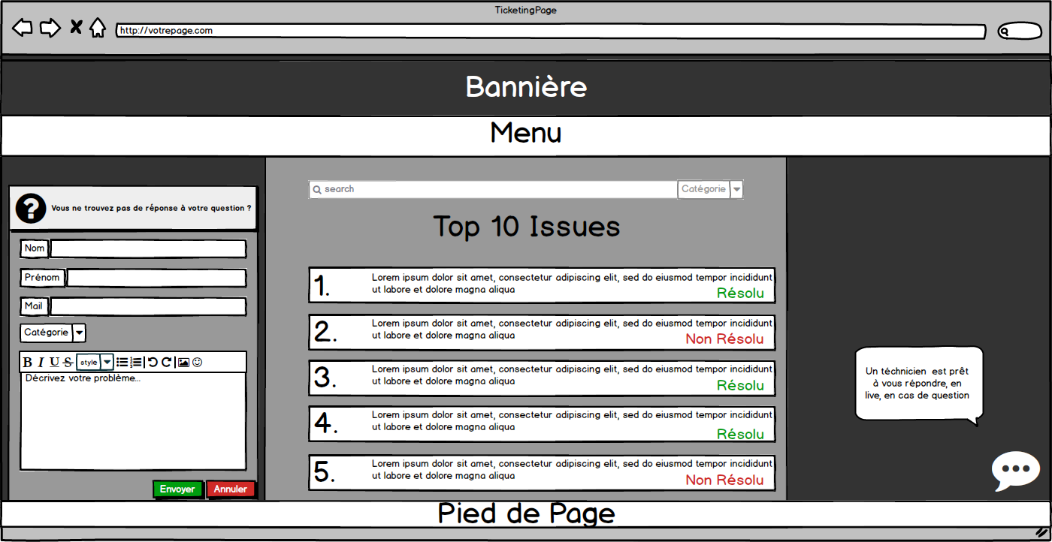

**Maquette du système d’e-mail permettant d’envoyer une demande plus précise à un membre de l’équipe et assurant une réponse plus « complète ».**

# CONTRAINTES TECHNIQUES

## TECHNOLOGIES ET LOGICIELS

* GLPI – Service permettant de créer le système de ticketing

## NAVIGATEURS SUPPORTÉS

Le site devra être disponible sur tous les navigateurs Internet maintenus à jour.

## DISPONIBILITÉ DU PRODUIT

Le produit devra être disponible pour le début du mois de décembre, afin que les équipes de l’entreprise cliente puisse effectuer la migration du système sur le site internet de l’entreprise.  
Le système sera mis en ligne en janvier.

# PRESTATIONS ATTENDUES ET METHODOLOGIE DE SUIVI

## PRESTATIONS ATTENDUES

* **Design** : Minds Corp décidera de l’aspect du site, qui devra être validé par le client.
* **Hébergeur** : L’entreprise cliente se chargera de l’hébergement du site. Si elle le souhaite, un service d’hébergement est proposé chez Minds Corp pour une somme de 5'000 CHF par an.
* **Maintenance** : Pour tout problème, l’entreprise cliente peut contacter Minds Corp qui se chargera de la maintenance, le prix du service dépendra du nombre d’heures passées pour régler le problème pour un tarif honoraire de 25 CHF.

## MÉTHODOLOGIE DE SUIVI

L’entièreté du projet sera basée sur une méthodologie Agile appelée « Scrum ».

Afin d’assurer la communication entre le Product Owner et le Scrum Master, des réunions seront organisées afin de pouvoir discuter et s’assurer que les deux parties puissent bien comprendre le projet.  
L’équipe de développement utilisera le site IceScrum, permettant de gérer un projet de type Scrum grâce à des releases[1] et des sprints[2]. S’il le souhaite, le client pourra aller regarder l’avancement du projet sur IceScrum.

Un release sera fait à chaque fois qu’un objectif sera effectué, ou un changement majeur du site sera apporté.

# TARIFS

L’entièreté des coûts des logiciels et des frais de ce genre seront gérés par Minds Corp.

Nos tarifs sont basés sur les charges sociales, aux frais directs et aux déductions de jours de congés et maladies.

**Honoraires :**

* 40.- CHF par jour/homme pour le développement
* 30.- CHF par jour/homme pour la réalisation du design
* 30.- CHF par jour/homme pour le consulting

Possible hébergement sur nos serveurs pour un tarif annuel de 5'000 CHF maintenance incluse.

# CONTACTS

|  |  |  |
| --- | --- | --- |
|  | Mail | Numéro de téléphone |
| Luís Pedro Fernandes Pinheiro | Luis-pedro.fernandes-pinheiro@cpnv.ch | 078 675 51 76 |
| Kevin Vaucher | Kevin.vaucher@cpnv.ch | 079 433 92 96 |
| Fabien Masson | Fabien.Masson@cpnv.ch | 078 402 89 97 |

1. Le projet sera défini par des « releases » qui sont des livrables du projet, permettant un suivi direct de celui-ci.
2. Chaque « release » sera organisé avec des sprints, qui sont des mini-projets de maximum 1 mois.